திருப்புதல் பயிற்சித்தாள்
பெயர்: _________________
வகுப்பு: 1 _____
I. படத்திற்குரிய முதல் எழுத்தை எழுதுக.
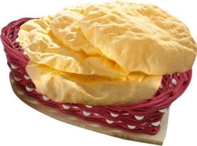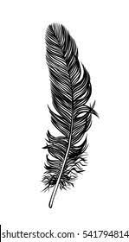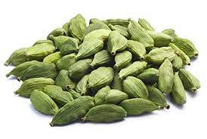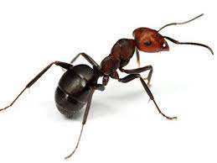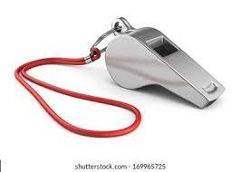

1. _________ 2. ________ 3. _________ 4. _______ 5. ________

II. எழுத்திற்கு உரிய படம் வரைக.
ஆ
இ

ஊ

III. உயிர் நெடில் எழுத்தை எழுதுக.

__________ ___________ ___________ ___________ ___________

__________ __________

IV. அகர வரிசையில் எழுதுக.

அழகு , இனிப்பு , எறும்பு , உரல் , ஏர் , ஔடதம் ,

ஓணான் , ஆமை , ஈட்டி , ஊர்தி , ஒன்பது ,

1. __________________________ 7. __________________________

2. __________________________ 8. __________________________

3. __________________________ 9. __________________________

4. __________________________ 10. _________________________

5. __________________________ 11. _________________________

6. __________________________ 12. _________________________

